דף עזר למורה בנושא קרקע בית גידול לצמח
עורך: אביחי בנימיני, קהילת מורים מובילים בחקלאות

מפרט התכנים:
א.3. הקרקע – בית הגידול לצמח
סוגי סלעים:
סלעי יסוד: גרניט, בזלת
סלעי משקע: גיר, קרטון, דולומיט
סלעי תמורה: צפחה
קרקעות: מוצא והיווצרות
התרוחחות: פיזית, כימית, ביולוגית
קולואידי הקרקע:
מבנה החלקיק הקולואידי
תכונות החלקיק הקולואידי:
גודל שטח הפנים והמטען החשמלי והשפעתם על יחסי קולואיד- סביבה (חילוף יונים וכושר ספיחה)
מרקם הקרקע (טקסטורה):
ההרכב המכני של הקרקע לפי משולש קרקעות (שיטה בין-לאומית): חול גס, חול דק, סילט, חרסית (טין)
מבנה הקרקע (סטרוקטורה):
המבנה התלכידי והשפעתו על תכונות הקרקע בתלכיד ובין התלכידים.
סוגי הקרקעות ותכונותיהם:
כבדה, בינונית, קלה

תוכן ענייניים:
קישור לשאלות בגרות + מחוון............................................................................................2
קישור לסרטונים בנושא............................................................................................................15

איזו מן הפעולות שלפניך מתאימה להדברת עשבים שהופיעו לאחר הצצת הגידול החקלאי?
א. קלטור
ב. תיחוח
ג. דיסוק
ד. חריש
תשובה: א'

כיצד שימוש מופרז בדשנים משפיע על הקרקע?
א. הוא מעלה את שיעור המליחות של הקרקע.
ב. הוא מוריד את שיעור המליחות של מי התהום.
ג. הוא מעלה את איכות מי התהום.
ד. הוא מוריד את שיעור המליחות של הקרקע.
תשובה: א'

מדוע רצוי לדשן את הקרקע בדשן כימי לצורך אספקת חומרים מזינים לצמחים?
א. כי הדשן הכימי מכיל כמות ידועה של יסודות מזינים.
ב. כי הדשן הכימי משנה את מבנה הקרקע.
ג. כי הדשן הכימי מסייע למים לחלחל בקרקע.
ד. כי הדשן הכימי מגדיל את ספיחת המינרלים בקרקע חולית.
תשובה: א'

מה ַהמטרה של חיטוי קרקע?
1 .צמצום של מחלות בקרקע.
2 .הקטנה של כמות העשבים בקרקע.
3 .צמצום מספר העיבודים של הקרקע.
4 .כל התשובות נכונות.
תשובה: ד'

1. באיזו מן האפשרויות א-ד שלפניך מוצג ה ֵסדר הנכון של הקרקעות על פי גודל החלקיקים שלהן מן הגדול לקטן?
א. חול גס, חרסית, סילט, חול דק.
ב. חול גס, חול דק, סילט, חרסית.
ג. חרסית, סילט, חול דק, חול גס.
ד. סילט, חול דק, חרסית, חול גס.
תשובה: ב'
2. מה הם המאפיינים של הטמפרטורות וסוג הקרקע במישור החוף?
א. הטמפרטורות מתונות והקרקע כבדה.
ב. הטמפרטורות קיצוניות והקרקע קלה.
ג. הטמפרטורות מתונות והקרקע קלה.
ד. הטמפרטורות קיצוניות והקרקע כבדה.
תשובה: ג'

3. למה יגרום עיבוד של קרקע כבדה שיש בה שיעור גבוה של מים?
א. לצמצום כמות החומר האורגני בקרקע.
ב. להגדלת הנקבוביות הנימיות של הקרקע.
ג. לפגיעה במבנה התלכידי של הקרקע.
ד. לשיפור המבנה התלכידי של הקרקע.
תשובה: ג'

1. כיצד שימוש מופרז בדשנים משפיע על הקרקע?
א. הוא מעלה את שיעור המליחות של הקרקע.
ב. הוא מוריד את שיעור המליחות של מי התהום.
ג. הוא מעלה את איכות מי התהום.
ד. הוא מוריד את שיעור המליחות של הקרקע.
תשובה: א'

2. כיצד משפיעה העשרת קרקע כבדה בחומר אורגני על תאחיזת המים בקרקע ועל אוורור הקרקע?
א. היא מגדילה את תאחיזת המים בקרקע ומקטינה את האוורור שלה.
ב. היא מגדילה את תאחיזת המים בקרקע ומגדילה את האוורור שלה.
ג. היא מקטינה את תאחיזת המים בקרקע ומגדילה את האוורור שלה.
ד. היא מקטינה את תאחיזת המים בקרקע ומקטינה את האוורור שלה
תשובה: ב'

3. מה קובעים בבדיקת ֶההֵרכּב המכני של הקרקע?
א. את שיעור הגיר בקרקע
ב. את דרגת ה־ pH של הקרקע
ג. את רמת המינרלים בקרקע
ד. את גודלם של חלקיקי הקרקע
תשובה: ד'
א. ְ למה יגרום עיבוד של קרקע חרסיתית שיש בה שיעור גבוה של מים?
1 .לצמצום של פעילות חיידקים אווירניים (אירוביים) בקרקע.
2 .לעלייה בשיעור החלחול של מים בקרקע.
3 .לעלייה בשיעור האוויר בקרקע.
4 .לעלייה בשיעור התלכידים בקרקע
תשובה: 1

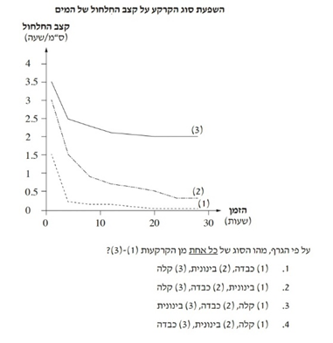
תשובה: 1

ח. מה ַהמטרה של חיטוי קרקע?
1 .צמצום של מחלות בקרקע.
2 .הקטנה של כמות העשבים בקרקע.
3 .צמצום מספר העיבודים של הקרקע.
4 .כל התשובות נכונות.
תשובה: 4

יא. למה גורמת הוספה של חול לקרקע כבדה?
1 .לעלייה בשיעור תאחיזת המים בקרקע.
2 .לעלייה בשיעור האוויר בקרקע.
3 .לירידה בשיעור המים שמחלחלים לקרקע.
4 .לירידה בשיעור האוויר בקרקע
תשובה: 2

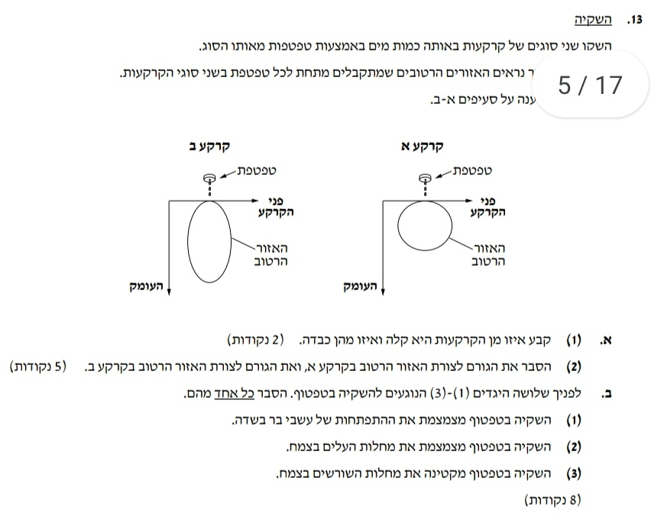
מחוון:
1 )על התלמיד לקבוע איזו מן הקרקעות היא קלה ואיזו מהן כבדה (30%)
קרקע א — כבדה.
קרקע ב — קלה.
2 )על התלמיד להסביר את הגורם לצורת האזור הרטוב בקרקע א, ואת הגורם לצורת האזור הרטוב בקרקע ב (70%).
קרקע א מורכבת בעיקר מחלקיקים קטנים שיש ביניהם חללים קטנים של אוויר. יש תאחיזה גבוהה בין החלקיקים למים ולכן חלחול המים מתפרש מתחת לטפטפת באופן אחיד לרוחב ולעומק / המים מחלחלים פחות לעומק. קרקע ב מורכבת בעיקר מחלקיקים גדולים שיש ביניהם חללים גדולים של אוויר. יש תאחיזה נמוכה בין החלקיקים למים ולכן המים מחלחלים בעיקר לעומק הקרקע.
ב. על התלמיד להסביר כל אחד מן ההיגדים
1 )השקיה בטפטוף מגיעה ישירות לשורשי הצמח ולא מרטיבה את האזור שבין הצמחים, ולכן מתפתחים פחות עשבי בר.
2 )השקיה בטפטוף לא מרטיבה את העלים, ולכן יש סיכוי נמוך להתפתחות של מחלות עלים בצמח.
3 )בהשקיה בטפטוף אין / יש מעט עודפי מים בקרקע העלולים לסייע להתפתחות של מחלות שורשים בצמח.

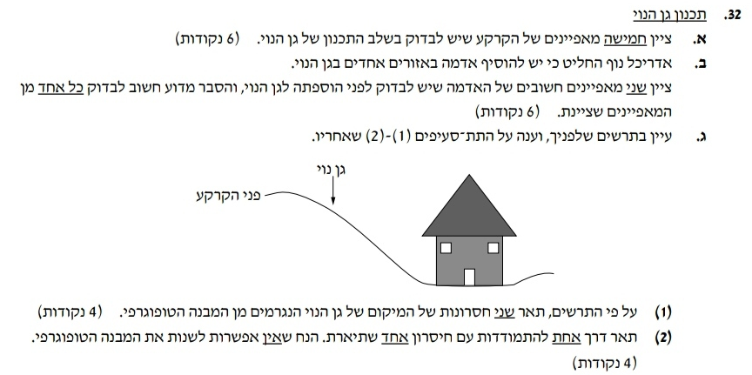
מחוון:
32. על התלמיד לציין חמישה מאפיינים של הקרקע שיש לבדוק בשלב התכנון של גן הנוי
• תבליט (טופוגרפיה)
• סוג הקרקע
• פוריות הקרקע
• עומק הקרקע
• הימצאות גיר בקרקע
• הימצאות נזז בקרקע
• רמת החומציות של הקרקע
ב. על התלמיד לציין שני מאפיינים חשובים של האדמה שיש לבדוק לפני הוספתה לגן הנוי ולהסביר מדוע.
חשוב לבדוק כל אחד מן המאפיינים שציין

מאפיינים של הקרקע החדשה | החשיבות
דומה לקרקע הקיימת בגן הנוי | שינוי בסביבת הקרקע עלול לפגוע בהתפתחות צמחי הנוי בגן.
ללא עשבים | קרקע עם זרעים של עשבי בר תגרום לצורך בטיפול אינטנסיבי בגן הנוי  (עישוב, ריסוס וכד')
לא נלקחה משכבות עמוקות | שכבות עמוקות של הקרקע דלות בחומרים מזינים לצמחים ועלולות.  להיות נגועות בגורמי מחלות (בעיקר פטריות).

ג. 1 )על פי התרשים, על התלמיד לתאר שני חסרונות של המיקום של גן הנוי הנגרמים מן המבנה הטופוגרפי
• סחיפה של הקרקע עלולה לגרום להצטברות של בוץ בתחתית המדרון ובסמוך לבית המגורים ולהתמעטות
הקרקע בחלק העליון.
• זרימה של מים במדרון.
• קושי בהצבה של מערכת השקיה על המדרון.
• קושי בתחזוקה שוטפת של הגן )גיזום צמחים, כיסוח הדשא וכד'.
2 )על התלמיד לתאר דרך אחת להתמודדות עם חיסרון אחד שתיאר, בהנחה שאין אפשרות לשנות את המבנה הטופוגרפי
סחיפה של הקרקע | • הקמת מדרגות(טרסות) על המדרון.  • פיזור של אבנים קטנות או טוף על המדרון.  • שתילה של צמחי כיסוי על המדרון.  • השקיה באמצעות טפטפות.
זרימה של מים במדרון | הקמת מדרגות )טרסות( על המדרון.  • שתילה של צמחי כיסוי על המדרון.  • השקיה באמצעות טפטפות
קושי בהצבה של מערכת השקיה על המדרון | השקיה באמצעות טפטפות (לא להשקות את המדרון בהמטרה).
קושי בתחזוקה שוטפת של הגן | שתילה של צמחים שלא דורשים תחזוקה מיוחדת או שימוש בכלים חקלאיים

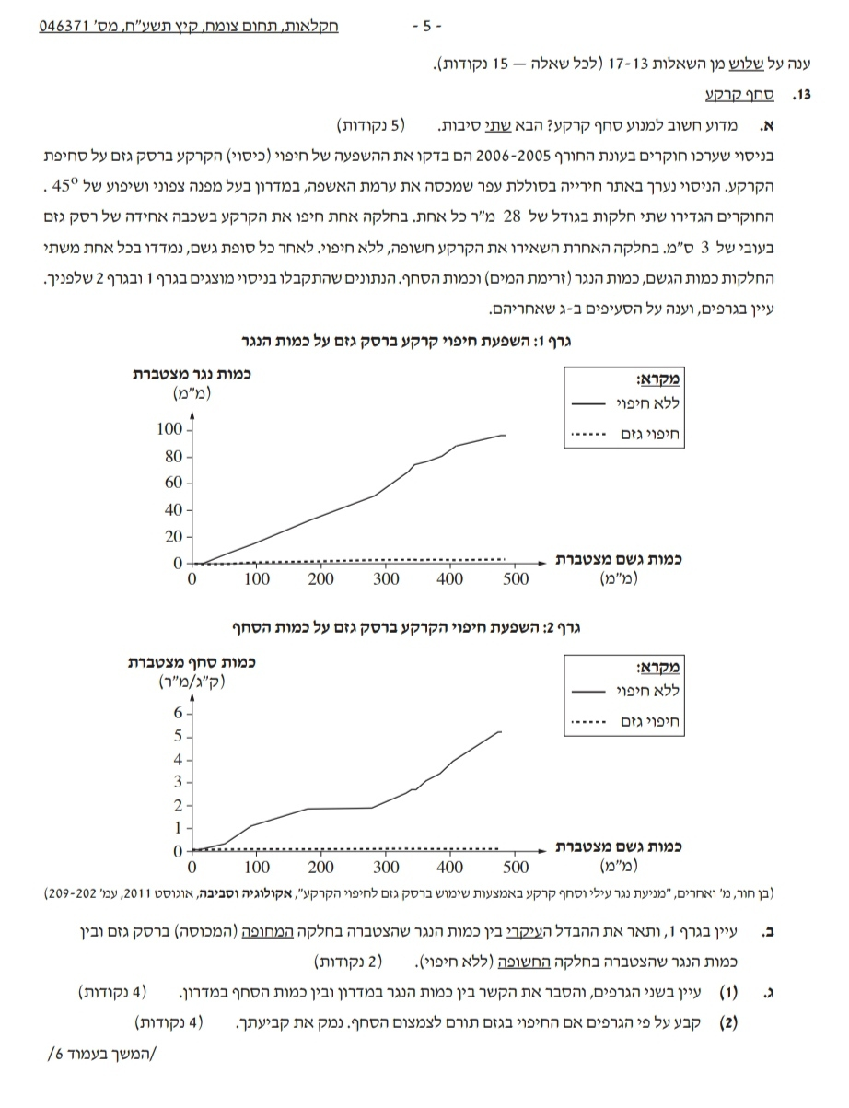

מחוון:
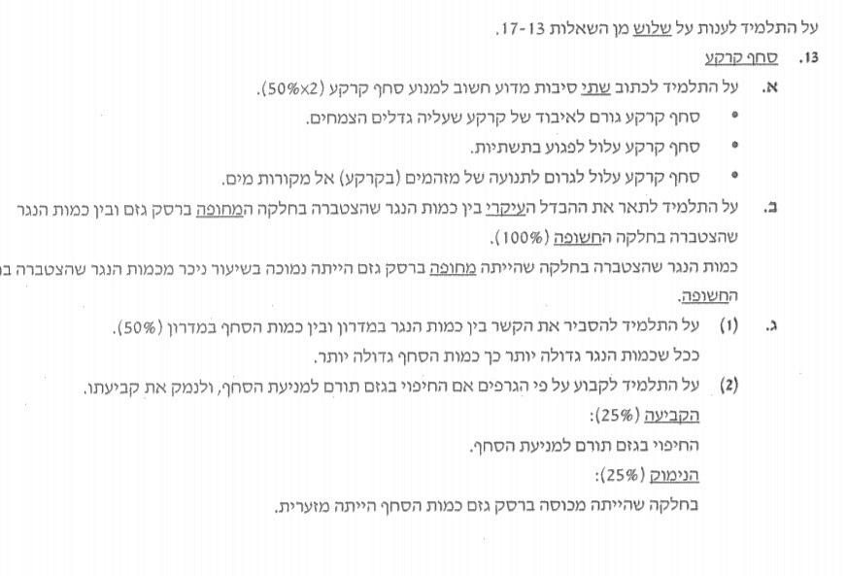

15. המלחת קרקעות
א. הסבר שני גורמים למליחות גבוהה של קרקע חקלאית. (5 נקודות)
ב. 1 )הסבר את ההשפעה של מליחות גבוהה של הקרקע על גידולים חקלאיים. (3 נקודות)
2 )הסבר את ההשפעה של מליחות גבוהה של הקרקע על המבנה שלה. (3 נקודות)
ג. תאר שתי דרכים המאפשרות שימוש בקרקע חקלאית שהמליחות שלה גבוהה. (4 נקודות)

מחוון:
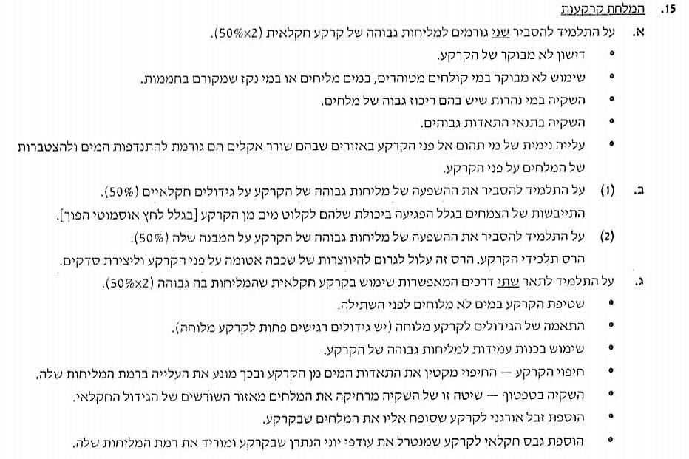
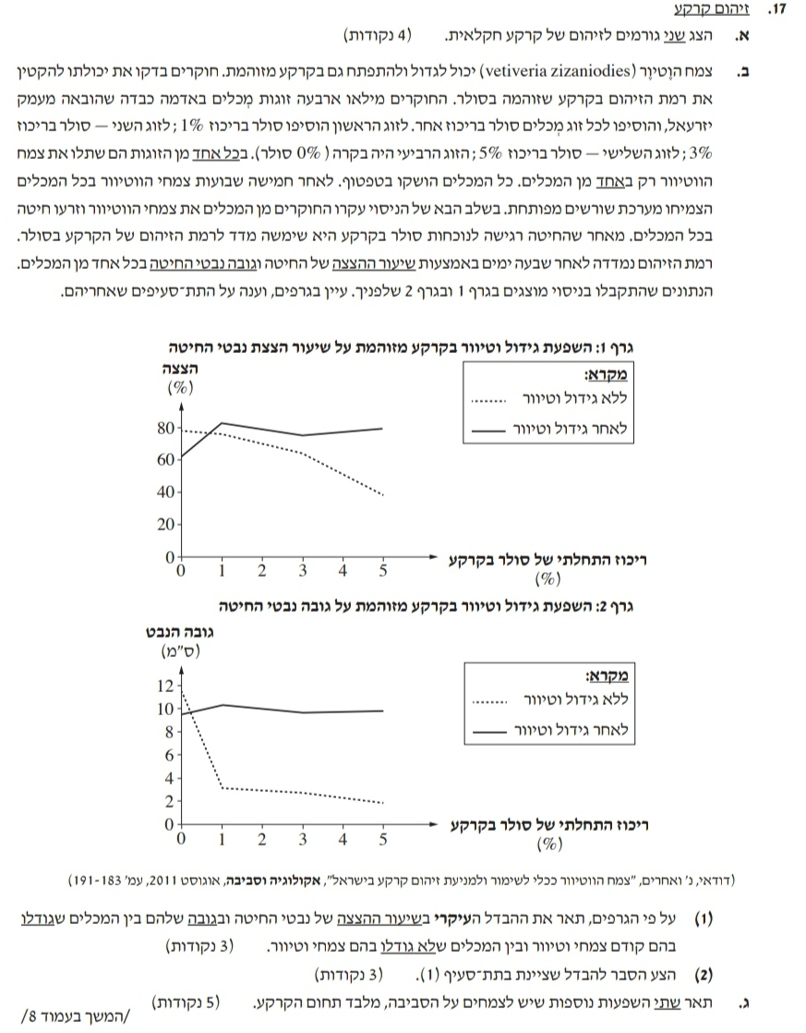

מחוון:
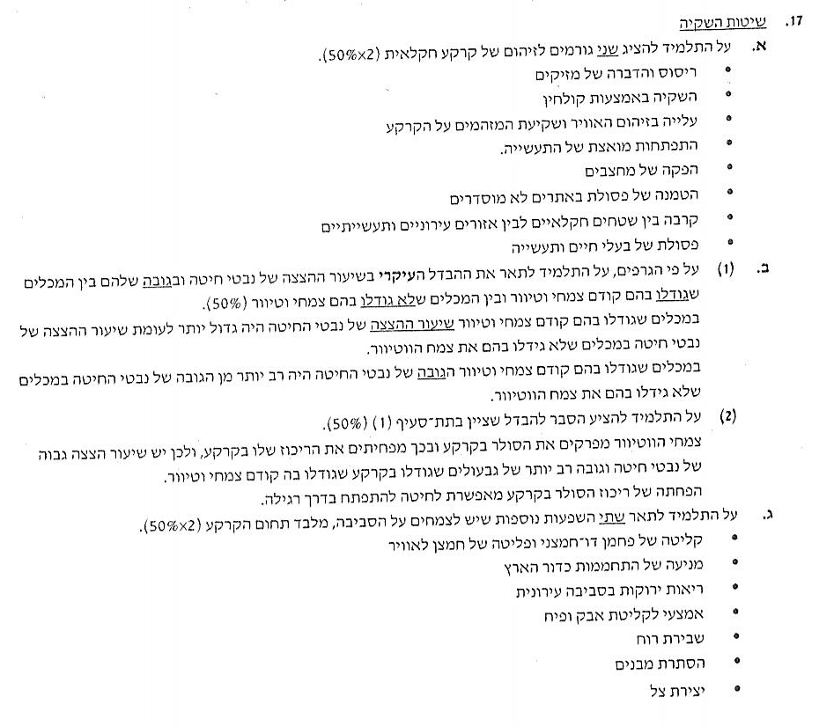

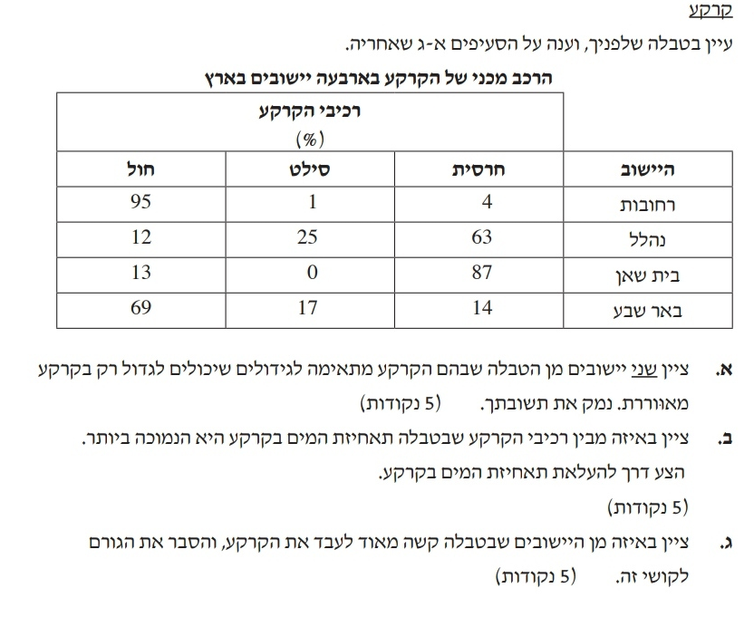
מחוון:
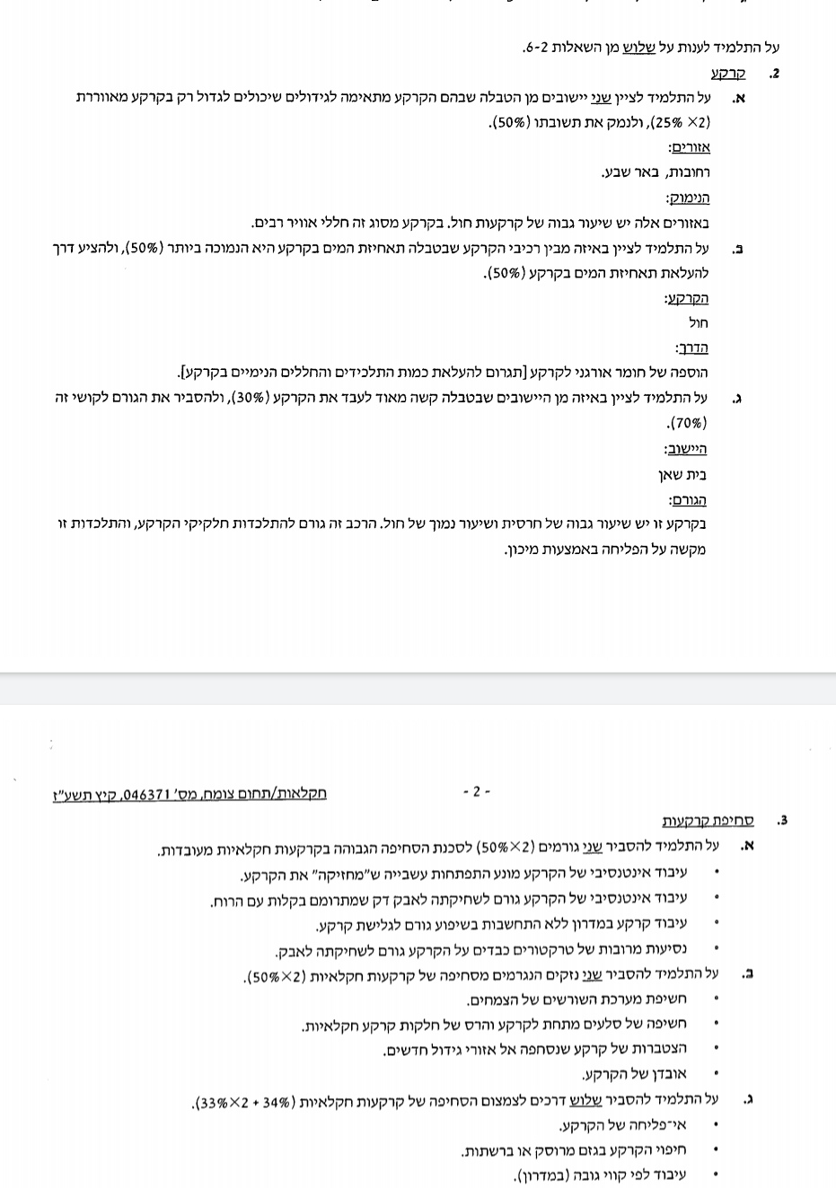
.

סחיפת קרקעות
א. הסכנה לסחיפה בקרקעות חקלאיות מעובדות גבוהה יותר מן הסכנה לסחיפה בקרקעות
חקלאיות לא מעובדות. הסבר שני גורמים לכך.
ב. הסבר שני נזקים הנגרמים מסחיפה של קרקעות חקלאיות
ג. הסבר שלוש דרכים לצמצום הסחיפה של קרקעות חקלאיות.

מחוון:

סרטונים בנושא קרקע:
א. סרטון בנושא המגוון הביולוגי בקרקע
ב. קישורים לאתר המורים בנושאי המגוון הביולוגי בקרקע:
יערות הגשם
יום הקרקע הבינלאומי
זיהום והמלחת קרקעות
הקרקע כבית גידול

